Dependências NLW -

Node.Js

Yarn

VsCode

inicializar projeto:

Create React App

npx create-react-app podcastr  
  


Utilizar ‘code . ‘ para abrir no VsCode  


porém quando se utiliza Next.Js não se utiliza o create react app

Criando com o Next:



Deletamos todo o arquivo desnecessário a prinncipio:

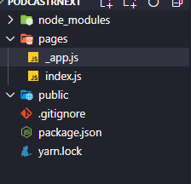

_app.js:

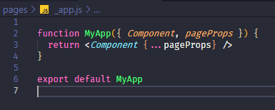

Index.js:  
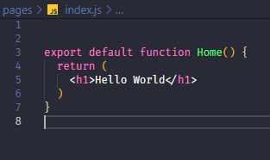

Depois rodar no terminal do vscode dentro da pasta do projeto Yarn Dev:

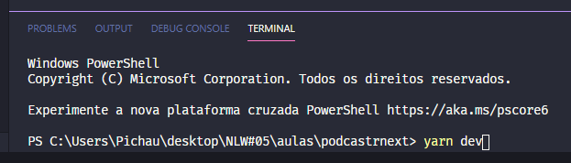

Onde ele abre um navegador na port 3000:

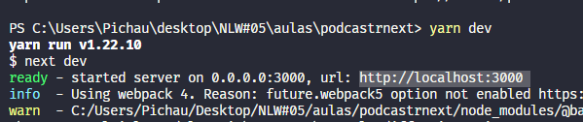  
  
Lembrar de utilizar ‘Desktop’ no caminho do diretório da pasta:  
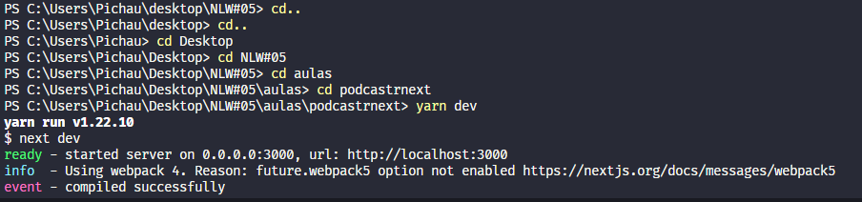  
Tive que voltar todas as pastas no CMD do vscode e ai sim rodar yarn dev

*Configurando next para utilizar typescript :  
  
1.instalar cmd : yarn add typescript @types/react @types/node -D

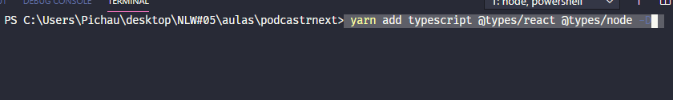

*Instalar SASS:  
  
yarn add sass

*Criamos estilos globais .scss

*Criamos o arquivo “_document.tsx” para gerenciar alguns componentes e carregar as parametrizações diretamente, sem precisar importar na “_app” fontes:

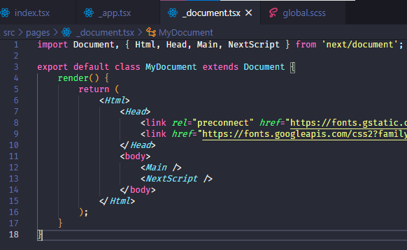

*Lidar com datas, biblioteca date-fns:

Yarn add date-fns

*Depois de criar um arquivo Server.Json > Instalar yarn add json-server como MOCK para consumer a API disponibilizada

Os: caso de problemas na instalação acima, instalar globalmente com o comando **npm install -g json-server**

- criamos dentro do arquivo package.json >scripts> "server": "json-server -w server.json -d 750 -p 3333"

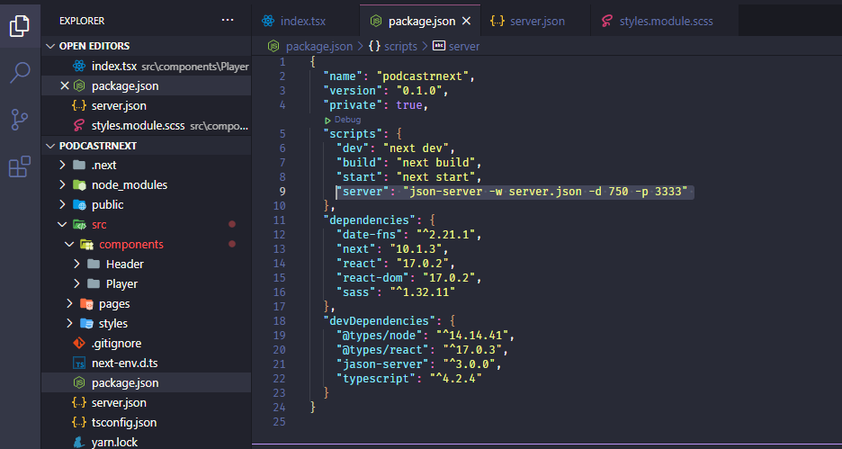

Inicializar com **yarn server**

*Criar Build do projeto para gerar o SSG, pois ele só roda em produção:

-yarn build

ps: posso parar de rodar o cmd com yarn dev e rodar o yarn build

*Projetos Maiores Utilizar AXIOS (para fazer requisições http):

yarn add axios

*Para fazer slider biblioteca:

yarn add rc-slider